GUÍA DE TECNOLOGÍA

NOMBRE:
CURSO: | 6° Básico | FECHA:
OBJETIVO: OA5 Usar software para organizar y comunicar los resultados de investigaciones e intercambiar ideas con diferentes propósitos, mediante: › programas de presentación para mostrar imágenes, diagramas y textos, entre otros › hojas de cálculo para elaborar tablas de doble entrada y diseñar gráficos de barra simple y doble, circulares y de línea, entre otros.

Instrucciones
Estimados alumnos y alumnas: En la siguiente guía de trabajo, deberán desarrollar las actividades planeadas para la clase que ha sido suspendida por prevención. Las instrucciones están dadas en cada ítem.
¡Éxito!
Inserta formas geométricas y coloréalas en una diapositiva de powerpoint.
Figuras geométricas (Dibujo por ahora). Dibuja el borrador de una diapositiva que contenga figuras geométricas pintadas de distintos colores.

Ejemplo:

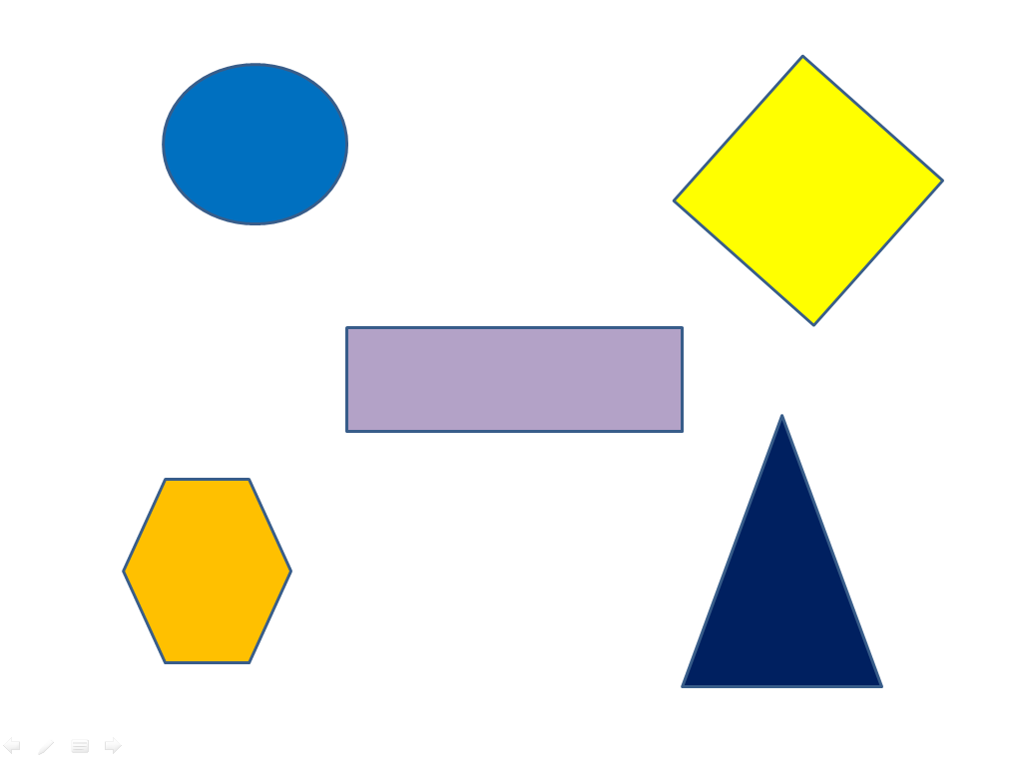
Crea aquí tu borrador de diapositiva:

